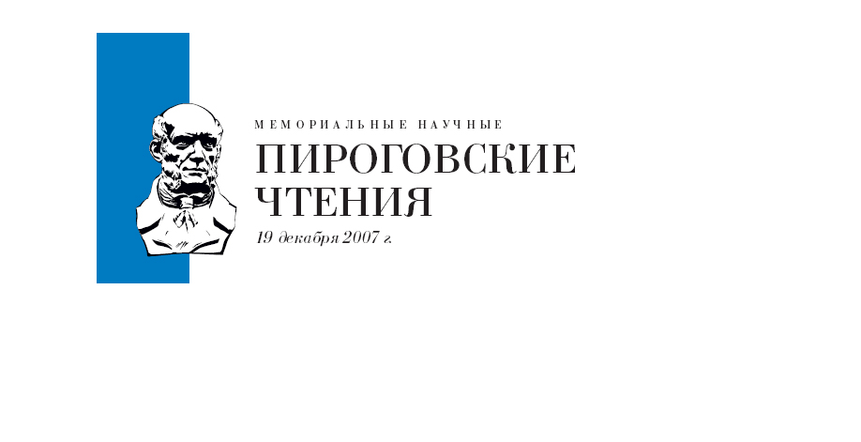Глубокоуважаемый профессор Roland Hetzer!

